ChessDb
Custodio Pérez

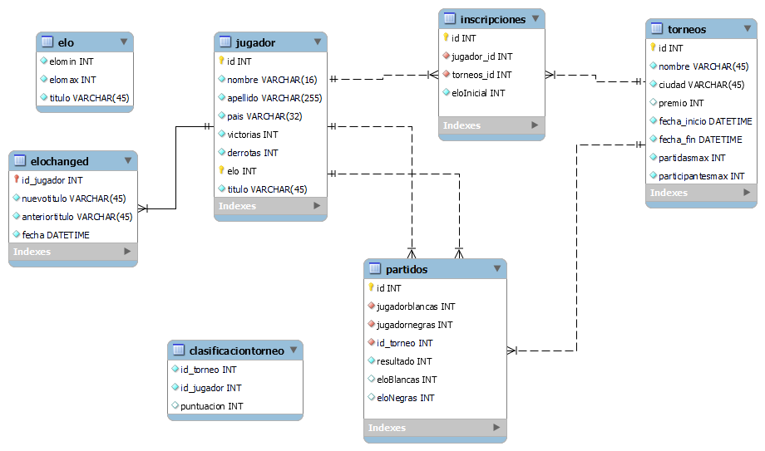

Introducción

En este documento voy a contar cual ha sido el proceso técnico y creativo de esta base de datos, sin profundizar mucho en los aspectos técnicos ya que en el video adjunto se va a realizar de manera mas profunda una explicación de como funciona elementos mas avanzados como los trigger, checkeos , procedures,etc.. .

primero que nada la base de datos incluyendo las pk, fk , referencias, tipos de dato y toda la estructura de la base la he realizado desde MySql workbench diagram, considero que es una herramienta que desconocía y que tiene una gran utilidad ya que si después exportas esa base que has creado en otra herramienta de gestión de base de datos como por ejemplo heidiSql, (el cual es mi caso),puedes tener en tu segundo monitor o de cualquier otra manera una referencia de que nombre tienen cada tabla, cada columna, que tipo de variable es,etc. Con estos datos sabes con certeza que estas manipulando, referenciando o insertando, eliminando a mi parecer un ahorro de tiempo inmenso y una gran seguridad a la hora de manejar la base.

Tablas

La creación de la tablas y estructuras ha sido la parte mas sencilla del proyecto pero a la vez la mas fundamental y la que mas malos ratos te puede hacer pasar, en mi caso yo he utilizado las siguientes

una tabla jugador la cual tiene una pk (id) la cual esta relacionada a la tabla torneos con un n-n, claramente tenemos una tabla intermedia a esta la cual es inscripciones que no solo la utilizare como tabla intermedia si no que aprovecharemos para guardar el elo de un jugador al inscribirse al torneo,
luego tenemos una tabla de partidos, esta me ha ocasionado bastantes problemas a la hora de crearla en mi diagrama ya que no sabia si referenciarla a inscripciones o a jugadores y torneos, al final me decante por dos relaciones a jugadores (una por jugador) y otra para torneo.
Tambien tenemos una tabla elochanged la cual se encarga de recoger si un jugador ha cambiado de rango, el rango nuevo, el antiguo y la fecha del cambio.
Y por ultimo tenemos 2 tablas sin referencias las cuales se encargan de contener datos para ser auxiliar a las funciones de la tabla, una de ellas es la tabla elo, la cual se encarga de almacenar los títulos de cada elo según un elomin y un elomax y la tabla puntuaciones_torneo o clasificaciontorneo, esta tabla esta vaciá por defecto y solo se rellena con un procedure indicandole un id_torneo y se rellena creando una clasificacion del torneo según los puntos que ha obtenido

Triggers y procedures

Como he dicho antes no voy a entrar en detalles técnicos pero voy a explicar cuando sea necesario como ha sido el proceso y la función que realiza cada trigger de mi proyecto:

-ActualizarElo
Estre trigger se encarga de cuando insertamos un partido en la tabla partidos nos ejecute la función de procCalculateElo() y el elo resultante nos lo actualice en la tabla jugadores.

-ActualizarTitulo
Este tiene bastante relación con el anterior ya que es detectado cuando se actualiza el elo del jugador, en este matamos dos pájaros de un tiro ya que si detecta que el jugador esta dentro del rango de elo correspondiente a un nuevo titulo, este trigger cambia el titulo y a su vez lo registra en elochanged.

-ActualizarDerrotasVictorias
Con este trigger después de generar un partido nos suma la derrota o la victoria a nuestra tabla de jugador

-EloBlancaNegrasPartidos
Ya que en mi tabla de partidos no tengo referenciados el eloblancas y elonegras con el jugador tengo un trigger que me lo agrega según la id del jugador

-GuardarElo
Como hemos comentado antes, con este trigger guardamos el elo del jugador en la tabla inscripciones a la hora de inscribirse en un torneo.

-JugadorInscrito
Nos comprueba si un jugador esta inscrito en el torneo

-MaxJugadoresInscritos
Nos comprueba si un jugador se puede inscribir a un torneo o si la la propiedad que tenemos en maxparticipantestorneo ha llegado a su limite

-MaxJugadoresPartidas
Lo mismo que el anterior pero comprobando el numero maximo de partidas por jugador

-MismoAñoCiudad
Comprueba que un torneo no se haga el mismo año en la misma ciudad

-NopartidasContraSimismo
Como su propio nombre indica comprueba que un jugador no pueda jugar contra si .

